

**گزارش کار آزمایشگاه مدار مخابراتی**

نام آزمایش:

نام و نام خانوادگی نویسنده گزارش:

محمد رضیئی فیجانی 9423052

دیگر اعضا گروه :

مسعود رحیمی

نرم افزار شبیه سازی :

ADS 2015

# شبیه سازی

مدار زیر را با مقادیر داده شده می بندیم

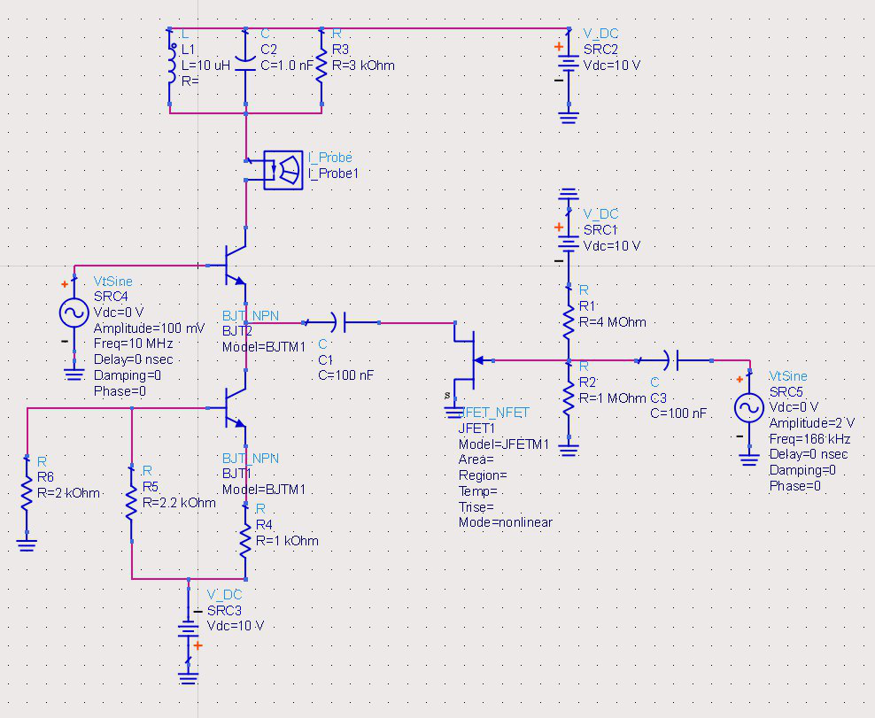

برای تحلیل زمانی و گذرا بلوک های زیر را قرار می دهیم.

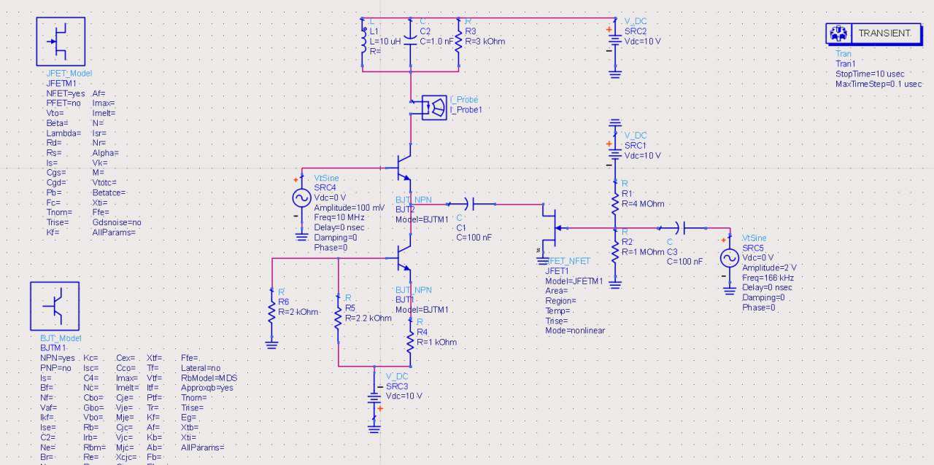

پس از آن، نتیجه زیر حاصل می شود.

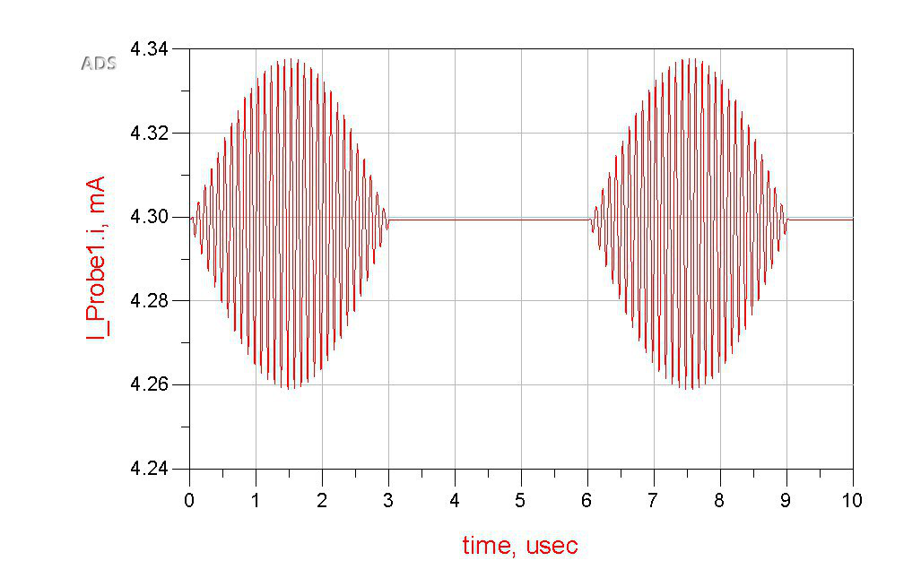

# Github

جهت دسترسی آسان به فایل های شبیه سازی این آزمایش، فایل های مربوطه در لینک زیر آپلود شده اند.

<https://github.com/mohammadraziei/Communication-Circuits-Laboratory>

**پایان**